3.4本章实训内容

（1）练习前面的七个例题，

例题3，1

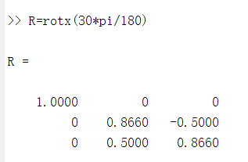

例题3.2

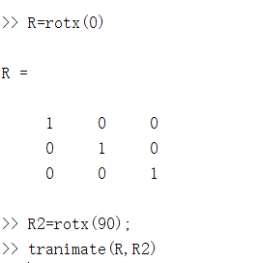

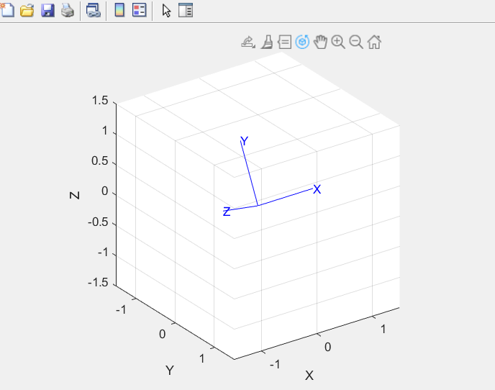

例题3.3

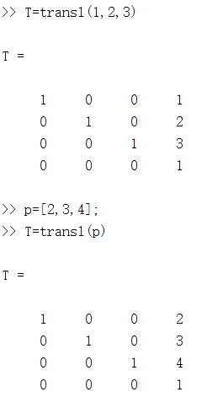

例题3.4

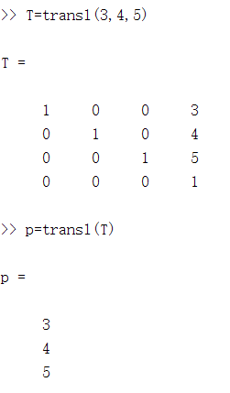

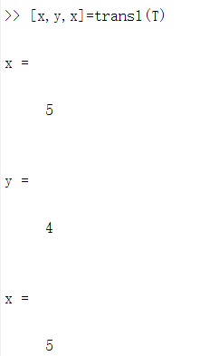

例题3.5矩阵分解R=t2r(T)

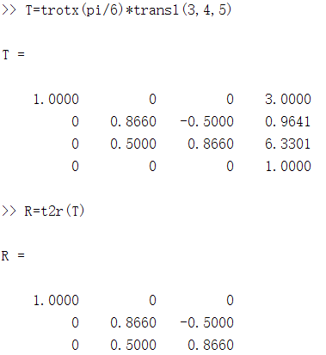

例题3.6矩阵分解T=r2t(R)

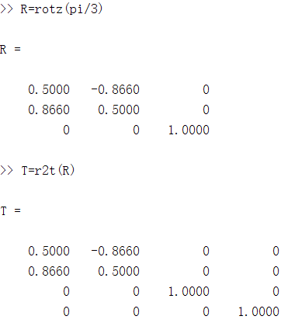

例题3.7

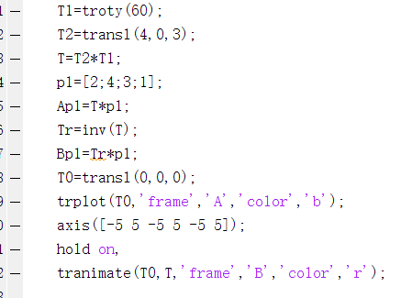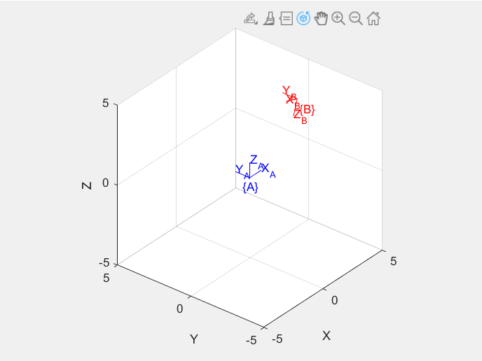

（2）编写MATLAB程序，对教材中例题2.6（p34）,例题2.7（p36）例题2.9(p38) 例题2.11(p40)的内容进行实验验证

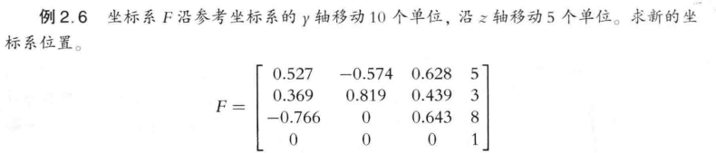

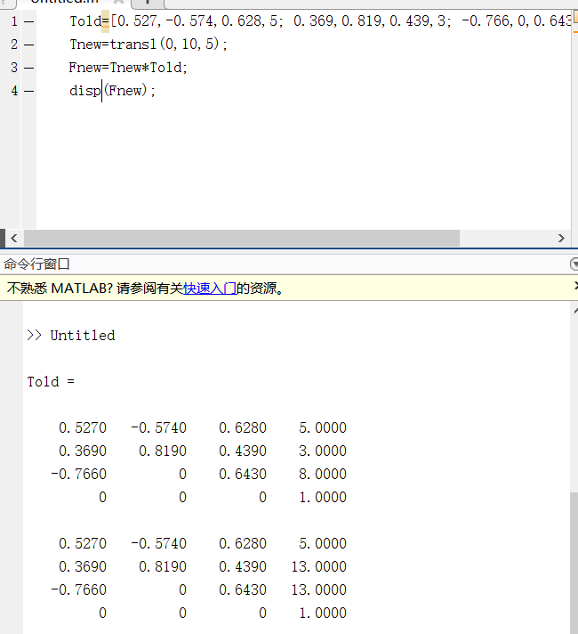





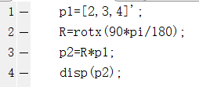

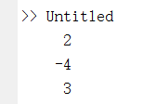

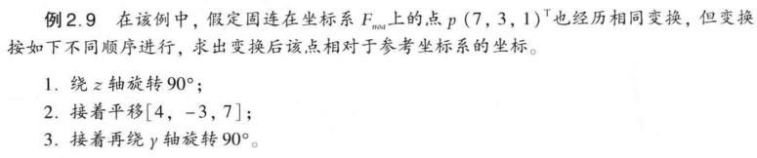

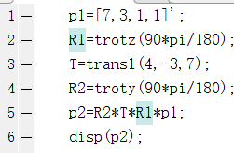

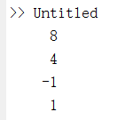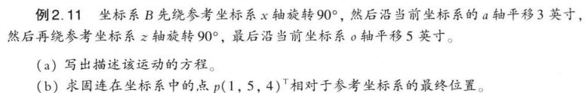

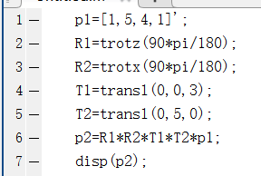

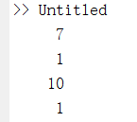

4.4本章实验内容

（1）练习所有例题，熟悉相关命令

<1>例题4.1定义连杆

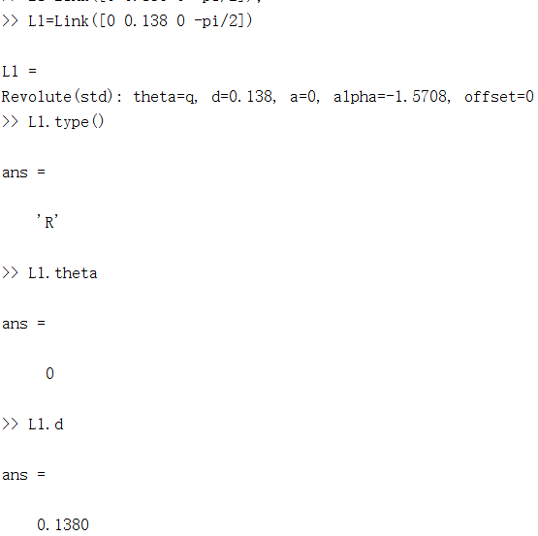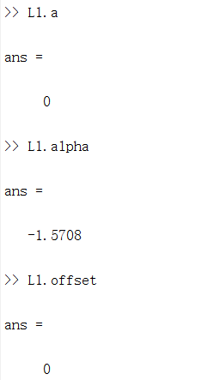

<2>例题4.2轴机械臂

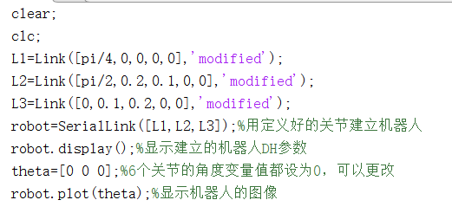

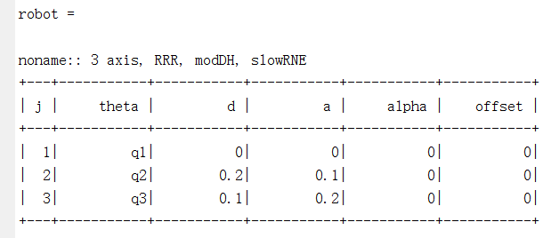

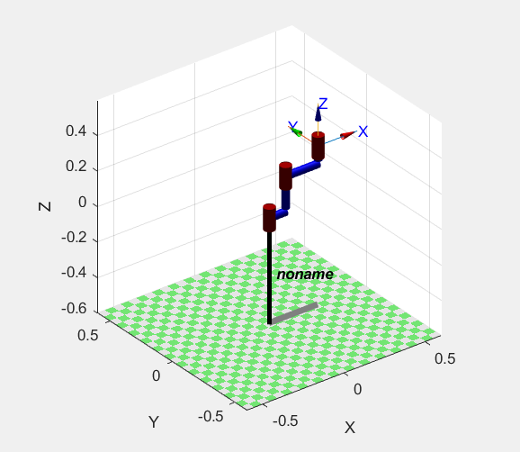

<3>例题4.3定义6轴机械臂

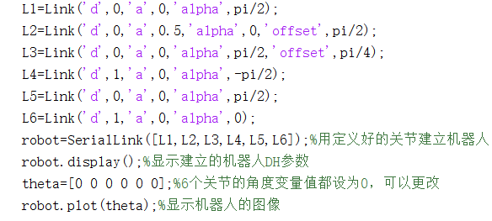

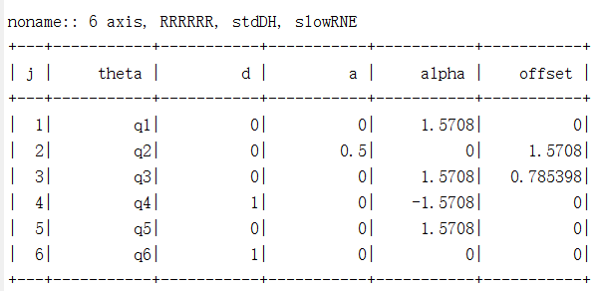

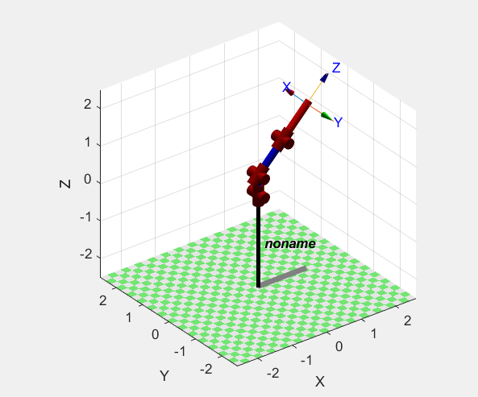

（2）编写MATLAB程序，对教材中习题2.33（P81）机器人建模，并用图展示处建模结果

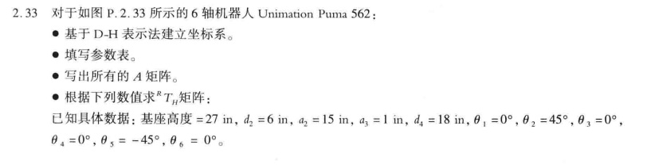

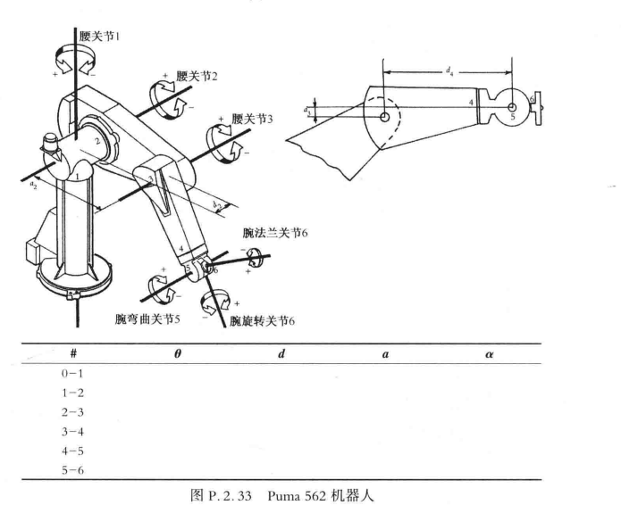

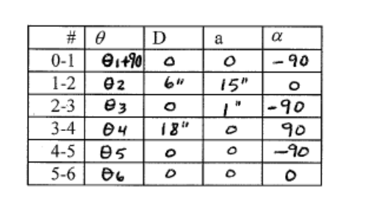

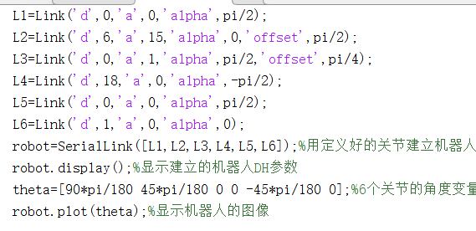

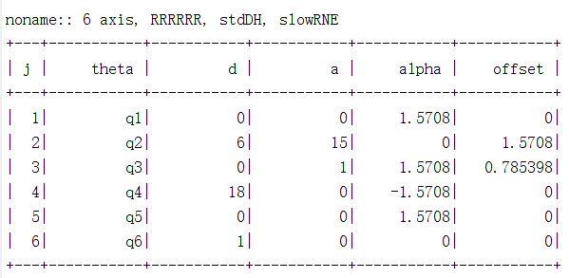

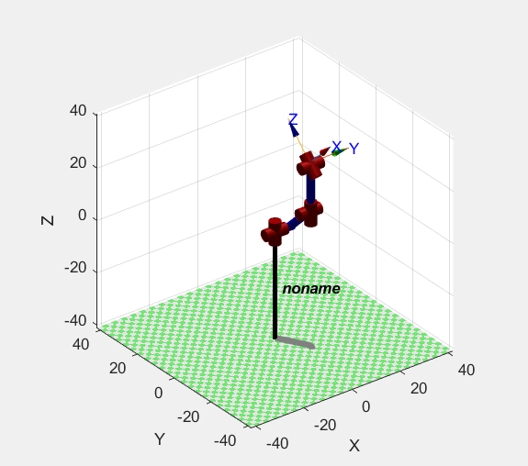

5.2本章实验内容

（1）练习本章例题，熟悉相关命令

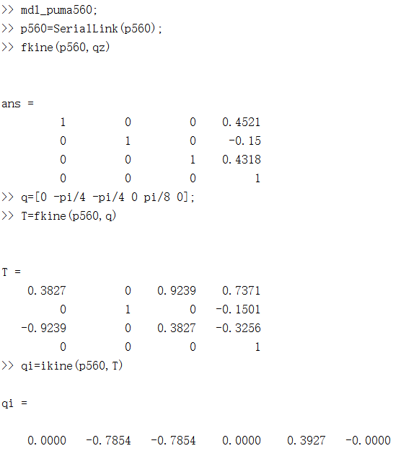

（2）更改q的位置，重新利用该方法进行正逆运动学分析

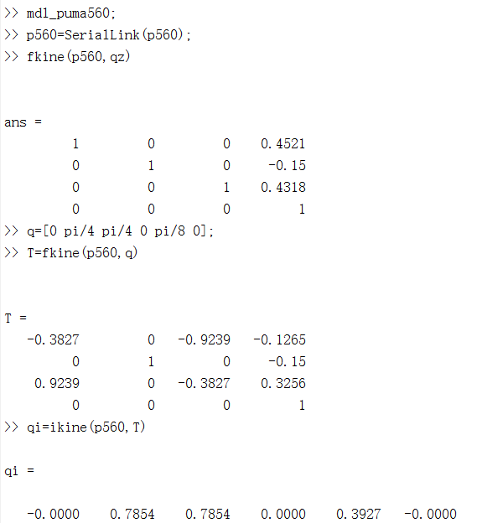

6.3本章实验内容

（1）练习本章例题，熟悉相关命令

<1>关节空间轨迹规划

%关节空间轨迹规划

clear;

clc;

ML1=Link([0,0.4967,0,0,0],'modified');

ML2=Link([-pi/2,-0.18804,0.2,3*pi/2,0],'modified');

ML3=Link([0,0.17248,0.79876,0,0],'modified');

ML4=Link([0,0.98557,0.25126,3*pi/2,0],'modified');

ML5=Link([0,0,0,pi/2,0],'modified');

ML6=Link([0,0,0,pi/2,0],'modified');

robot=SerialLink([ML1 ML2 ML3 ML4 ML5 ML6],'name','Fanuc M20ia');

%给定末端执行器的初始位置

p1=[0.617222144 0.465154659 -0.63456124 -0.254420286

-0.727874557 0.031367208 -0.684992502 -1.182407321

-0.298723039 0.884673523 0.357934776 -0.488241553

0 0 0 1];

p2=[-0.504697849 -0.863267623 -0.007006569 0.664185871

-0.599843651 0.356504321 -0.716304589 -0.35718173

0.620860432 -0.357314539 -0.697752567 2.106929688

0 0 0 1];

%利用运动学反解ikine求解各个关节转角

init_ang=robot.ikine(p1);%使用运动学得带反解的算法计算得到初始的关节角度

targ_ang=robot.ikine(p2);%使用运动学迭代反解的算法计算得到目标关节角度

%利用五次多项式计算关节速度和加速度

step=40;

[q,qd,qdd]=jtraj(init_ang,targ_ang,step);

%显示机器人姿态随时间的变化

subplot(3,3,[1,4,7]);

robot.plot(q);

%显示机器人的姿态随时间的变化

subplot(3,3,2);

i=1:6;

plot(q(:,i));

title('初始位置 各个关节角度随时间的变化 目标位置');

grid on;

subplot(3,3,5);

i=1:6;

plot(qd(:,i));

title('各个关节角速度随时间的变化');

grid on;

subplot(3,3,8);

i=1:6;

plot(qdd(:,i));

title('各个关节角加速度随时间的变化');

grid on;

%显示末端执行器的位置

subplot(3,3,3);

hold on

grid on

title('末端执行器在三维空间中的位置变化');

for i=1:step

position=robot.fkine(q(i,:));

plot3(position.t(1),position.t(2),position.t(3),'b','MarkerSize',5);

end

%显示末端执行器的线速度和角速度

subplot(3,3,6);

hold on

grid on

title('末端执行器速度大小随时间的变化');

vel=zero(step,6);

vel_velocity=zeros(step,1);

vel_angular_velocity=zero(step,1);

for i=1:step

vel(i,:)=robot.jacob0(q(i,:))*qd(i,:)';

vel_velocity(i)=sqrt(vel(i,1)^2+vel(i,2)^2+vel(i,3)^6);

vel_angular_velocity(i)=sqrt(vel(i,4)^2+vel(i,5)^2+vel(i,3)^6);

end

x=linspace(1,step,step);

plot(x,vel_velocity);

subplot(3,3,9);

hold on

grid on

title('末端执行器角速度大小随时间的变化');

x=linspace(1,step,step);

plot(x,vel_angular_velocity);

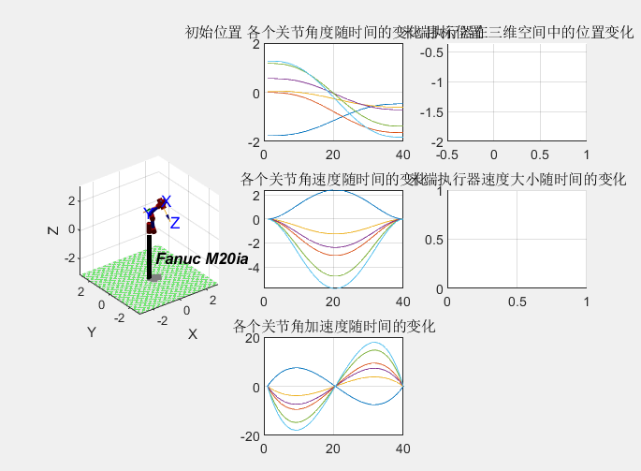

<2>笛卡尔空间轨迹规划

clear;

clc;

ML1=Link([0,0.4967,0,0,0],'modified');

ML2=Link([-pi/2,-0.18804,0.2,3*pi/2,0],'modified');

ML3=Link([0,0.17248,0.79876,0,0],'modified');

ML4=Link([0,0.98557,0.25126,3*pi/2,0],'modified');

ML5=Link([0,0,0,pi/2,0],'modified');

ML6=Link([0,0,0,pi/2,0],'modified');

robot=SerialLink([ML1 ML2 ML3 ML4 ML5 ML6],'name','Fanuc M20ia');

%给定末端执行器的初始位置

p1=[0.617222144 0.465154659 -0.63456124 -0.254420286

-0.727874557 0.031367208 -0.684992502 -1.182407321

-0.298723039 0.884673523 0.357934776 -0.488241553

0 0 0 1];

p2=[-0.504697849 -0.863267623 -0.007006569 0.664185871

-0.599843651 0.356504321 -0.716304589 -0.35718173

0.620860432 -0.357314539 -0.697752567 2.106929688

0 0 0 1];

step=40;

Tc=ctraj(p1,p2,step);

%显示机器人姿态随时间的变化

subplot(3,3,[1,4,7]);

q=zeros(step,6);

for i=1:step

q(i,:)=robot.ikine(Tc(:,:,i));

end

robot.plot(q);

qd=zeros(step-1,6);

for i=2:step

qd(i,1)=q(i,1)-q(i-1,1);

qd(i,2)=q(i,2)-q(i-1,2);

qd(i,3)=q(i,3)-q(i-1,3);

qd(i,4)=q(i,4)-q(i-1,4);

qd(i,5)=q(i,5)-q(i-1,5);

qd(i,6)=q(i,6)-q(i-1,6);

end

qdd=zeros(step-2,6);

for i=2:step-1

qdd(i,1)=qd(i,1)-qd(i-1,1);

qdd(i,2)=qd(i,2)-qd(i-1,2);

qdd(i,3)=qd(i,3)-qd(i-1,3);

qdd(i,4)=qd(i,4)-qd(i-1,4);

qdd(i,5)=qd(i,5)-qd(i-1,5);

qdd(i,6)=qd(i,6)-qd(i-1,6);

end

%显示机器人关机运动状态

subplot(3,3,2);

i=1:6;

plot(q(:,i));

title('初始位置 各个关节角度随时间的变化 目标位置');

grid on;

subplot(3,3,5);

i=1:6;

plot(qd(:,i));

title('各个关节角速度随时间的变化');

grid on;

subplot(3,3,8);

i=1:6;

plot(qdd(:,i));

title('各个关节角加速度随时间的变化');

grid on;

%显示末端执行器的位置

subplot(3,3,3);

hold on

grid on

title('末端执行器在三维空间中的位置变化');

for i=1:step

position=robot.fkine(q(i,:));

plot3(position.t(1),position.t(2),position.t(3),'b','MarkerSize',5);

end

%显示末端执行器的线速度和角速度

subplot(3,3,6);

hold on

grid on

title('末端执行器速度大小随时间的变化');

vel_velocity=zeros(step,1);

for i=2:step

vel_velocity(i)=sqrt(Tc(1,4,i)-Tc(1,4,i-1)^2+(Tc(2,4,i)-Tc(2,4,i))^2+(Tc(3,4,i)-Tc(3,4,i-1))^2);

end

x=linspace(1,step,step);

plot(x,vel_velocity);

subplot(3,3,9);

hold on

grid on

title('末端执行器角速度大小随时间的变化');

vel_acceleration=zeros(step-2,1);

for i=3:step

vel_acceleration(i-2)=sqrt((Tc(1,4,i)-Tc(1,4,i-1)-(Tc(1,4,i-1)-Tc(1,4,i-2)))^2+(Tc(2,4,i)-Tc(2,4,i-1)-(Tc(2,4,i-1)-Tc(2,4,i-2)))^2+(Tc(3,4,i)-Tc(3,4,i-1)-(Tc(3,4,i-1)-Tc(3,4,i-2)))^2);

end

x=linspace(1,step-2,step-2);

plot(x,vel_acceleration);

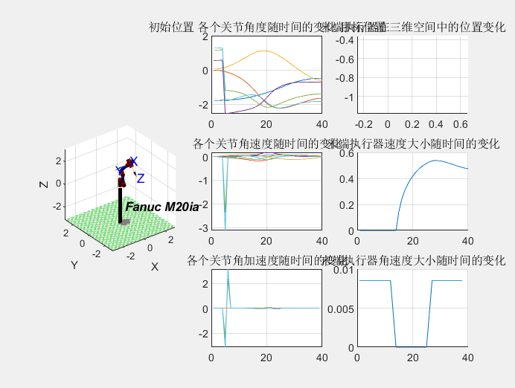

ROS实验

实验一练习ROS常用命令并运行小海龟程序

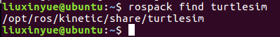

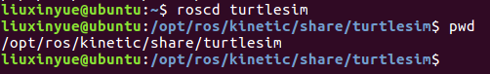

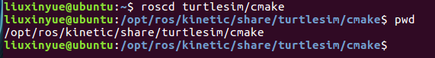



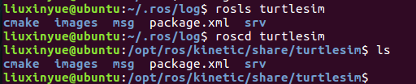



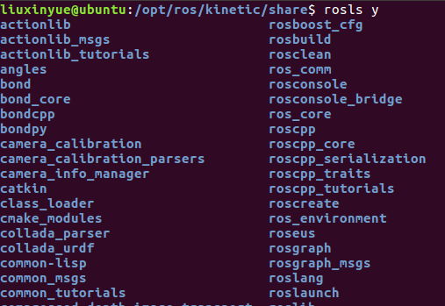

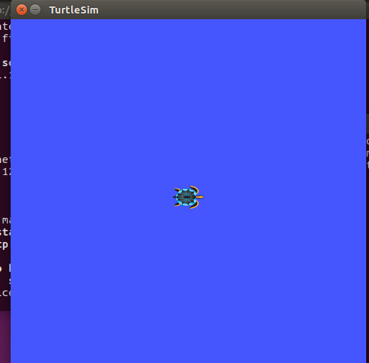™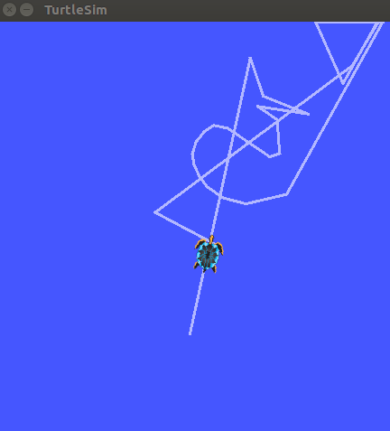

实验二：编写ROS的第一个程序hello——world

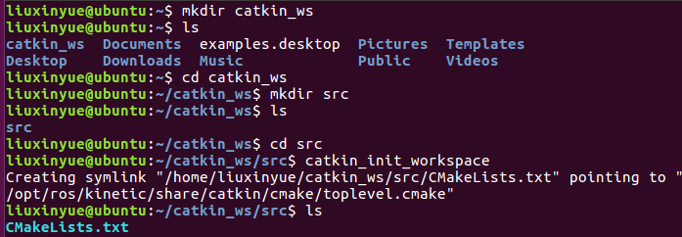

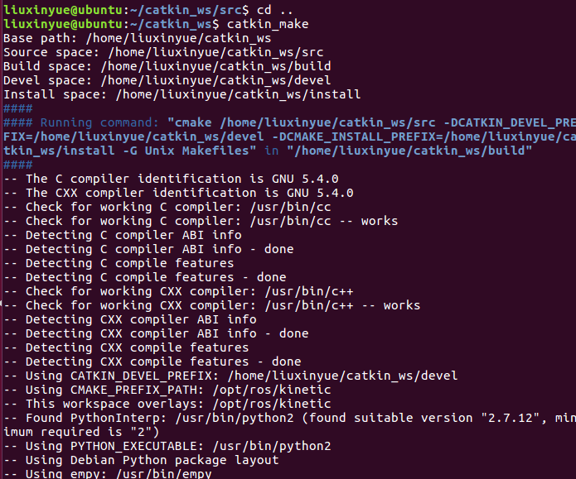

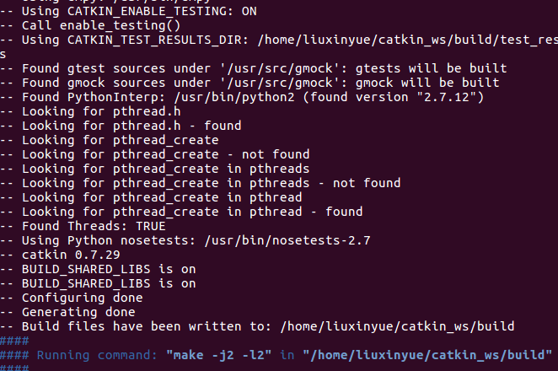

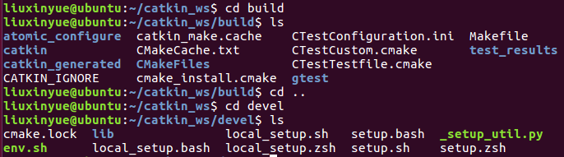

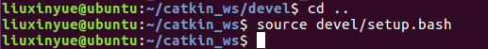

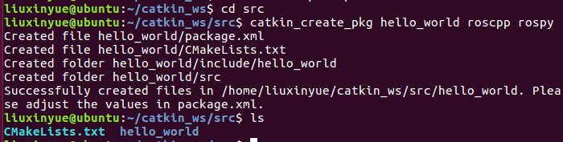

编译结果：

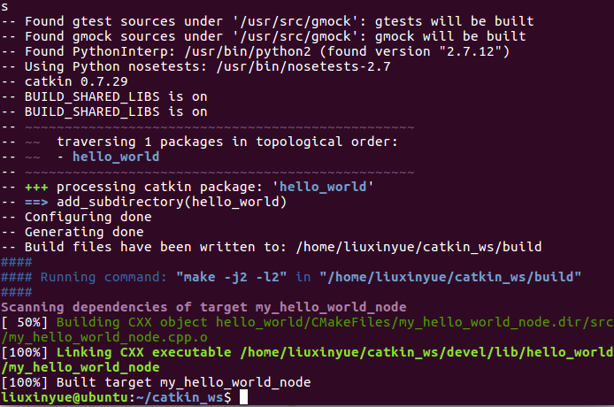

功能包的启动运行

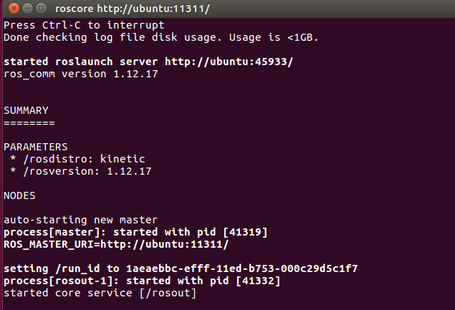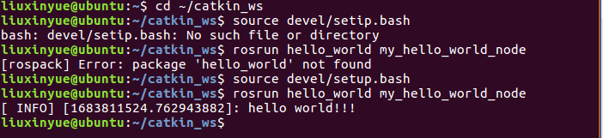

Python源程序的设计

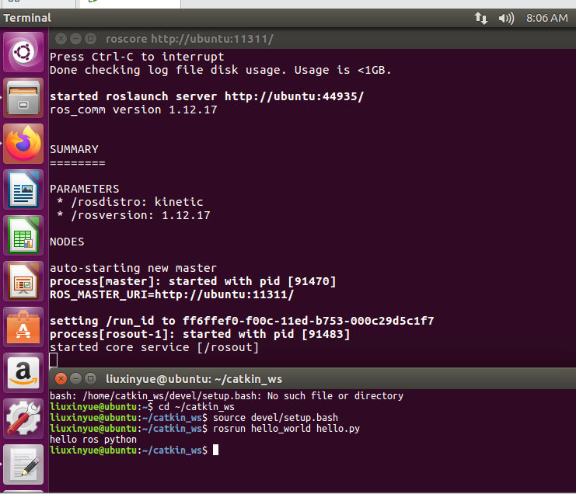

实验三：ROS话题通信实验

1. rqt_graph安装与运行

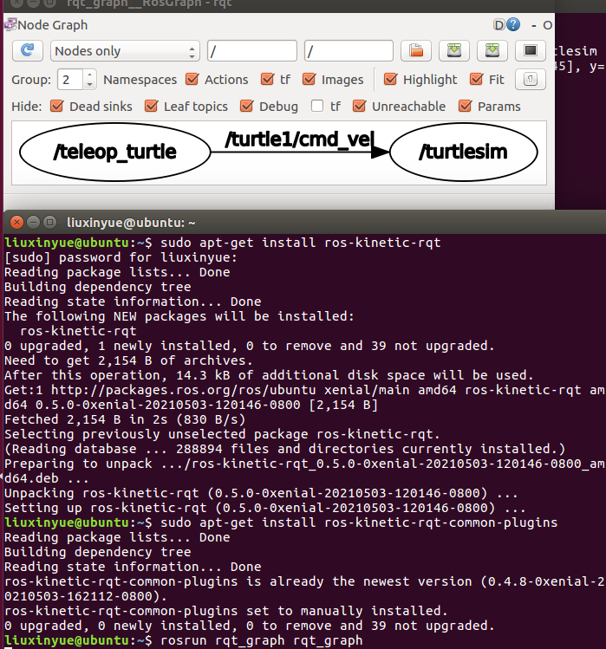

1. rostopic介绍

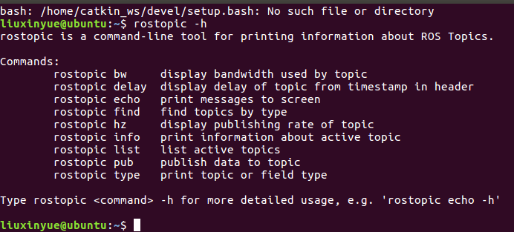

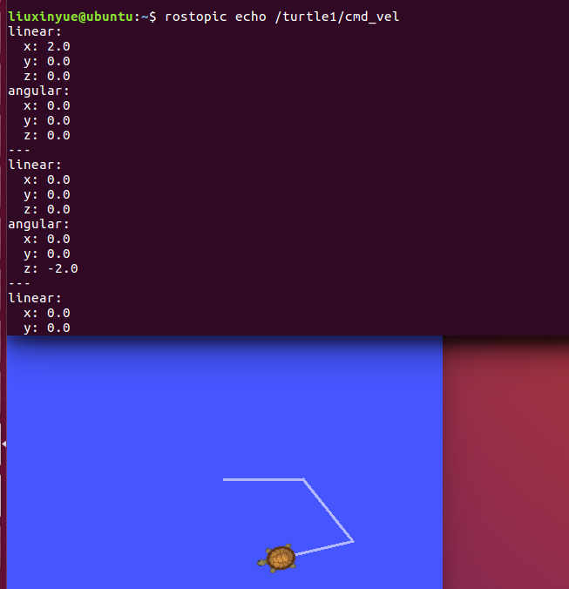

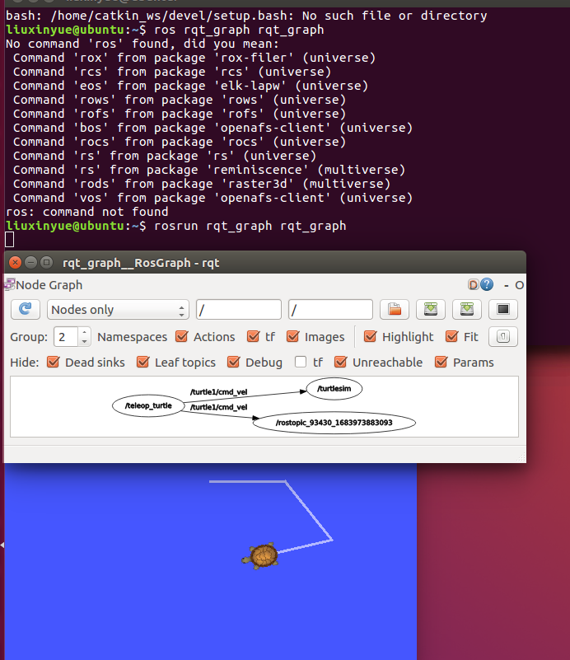

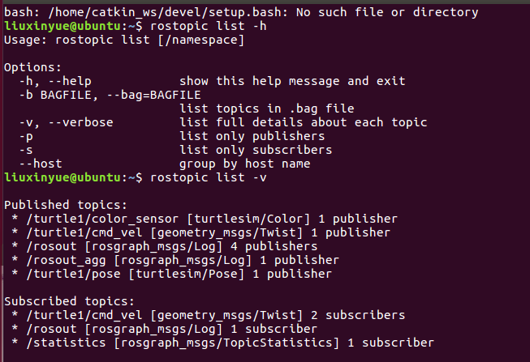

1. ROS Message

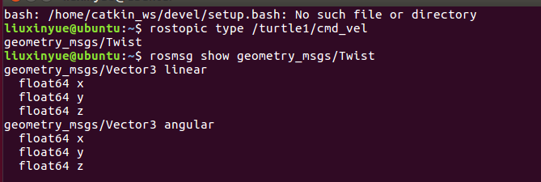

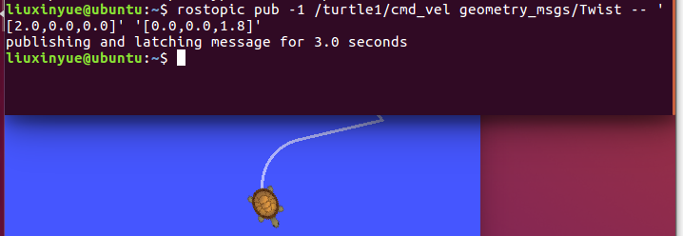

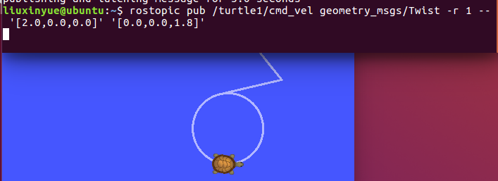

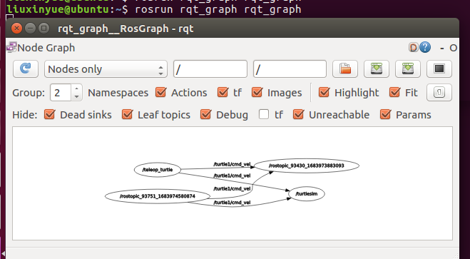

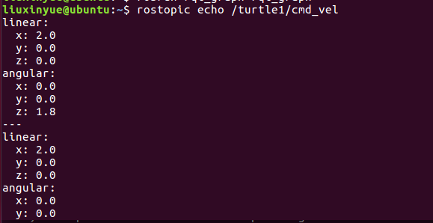

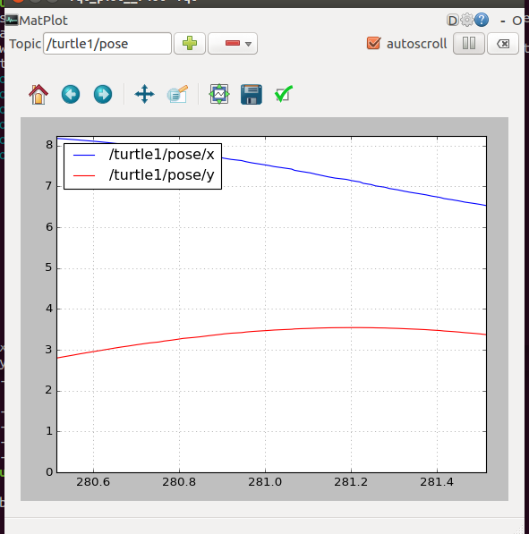

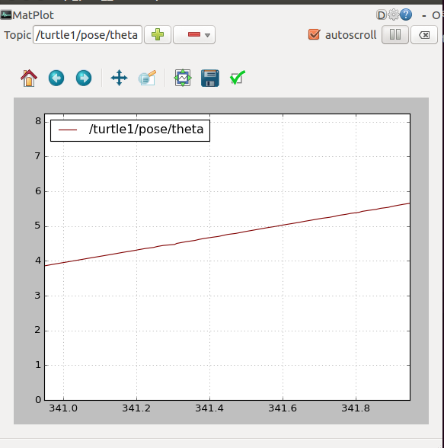

实验四：ROS服务通信实验

1. ROS services
2. 使用rosservice
3. Rosservice list

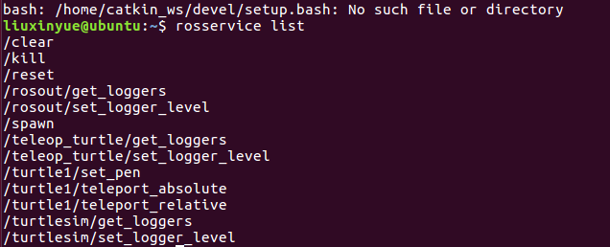

1. Rosservice type



1. Rosservice call

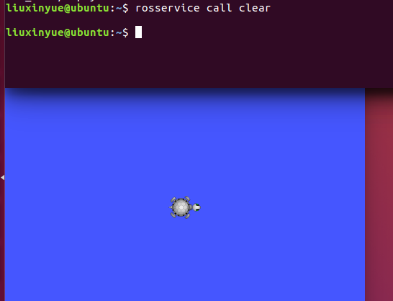

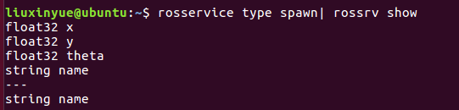

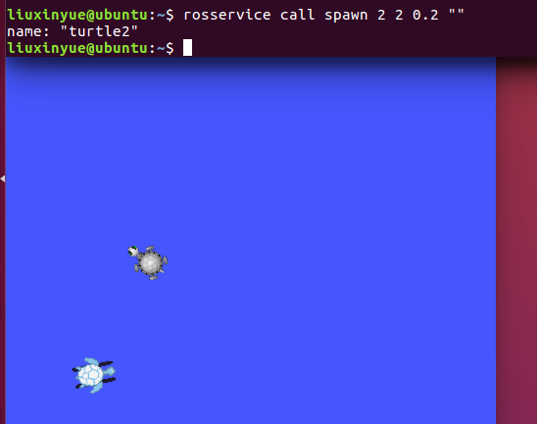

1. Rosparam
2. Rosparam list

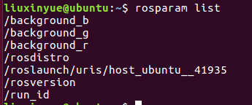

1. Rosparam set和rosparam get

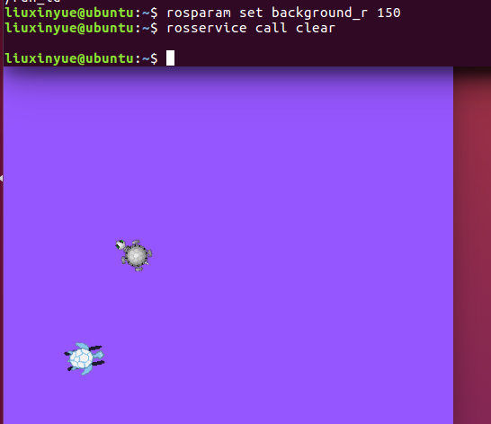

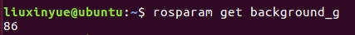

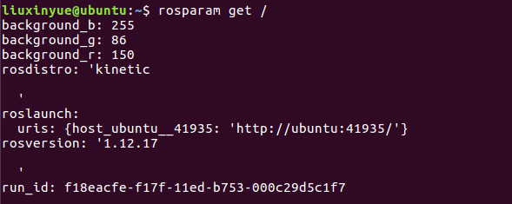

1. Rosparam dump和rosparam load

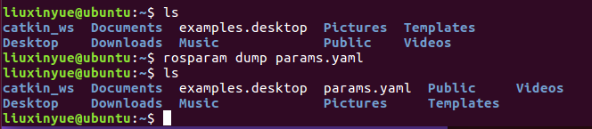

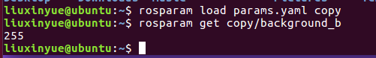

实验五：自定义消息的发布和订阅

1. 发布者（Publisher）设计
2. 创建功能包

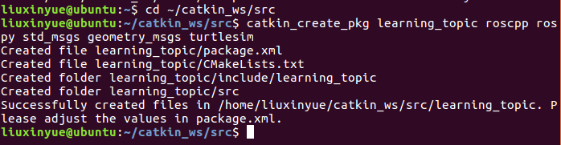

1. 创建发布者Publisher程序

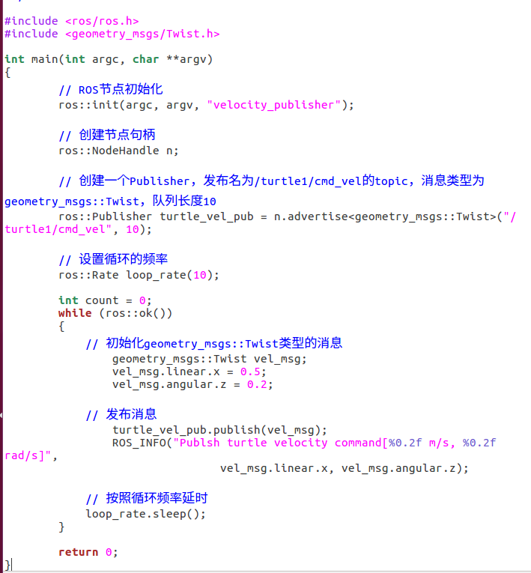

1. 修改编译配置文件并编译功能包

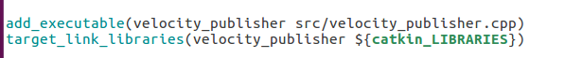

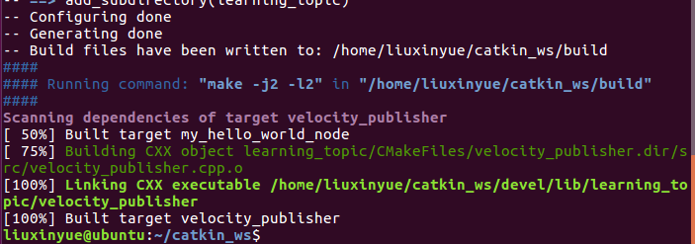

1. 执行发布者Publisher程序

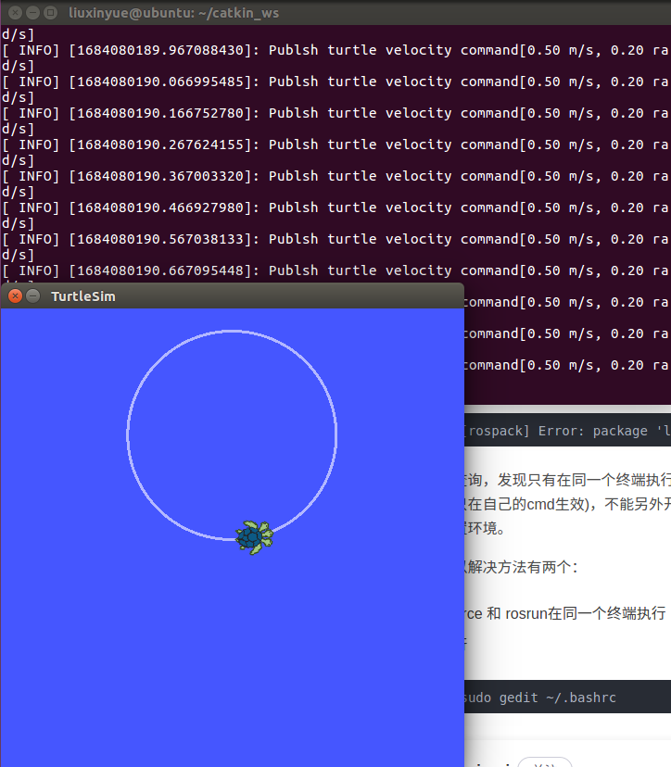

1. 编写发布者Publisher python 程序

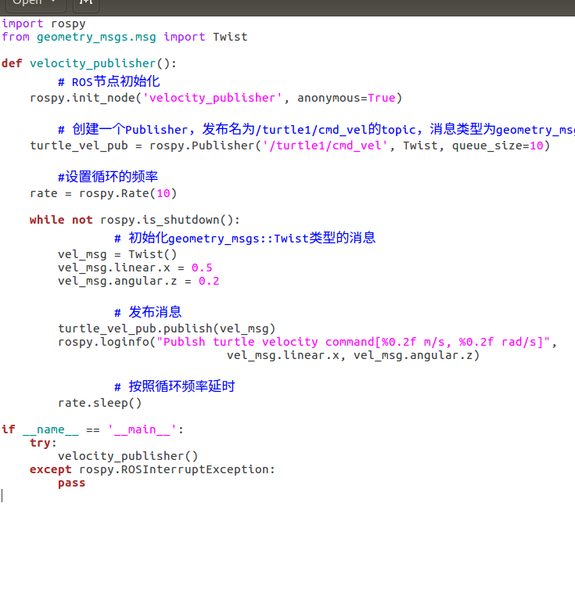

1. 执行发布者Publisher程序

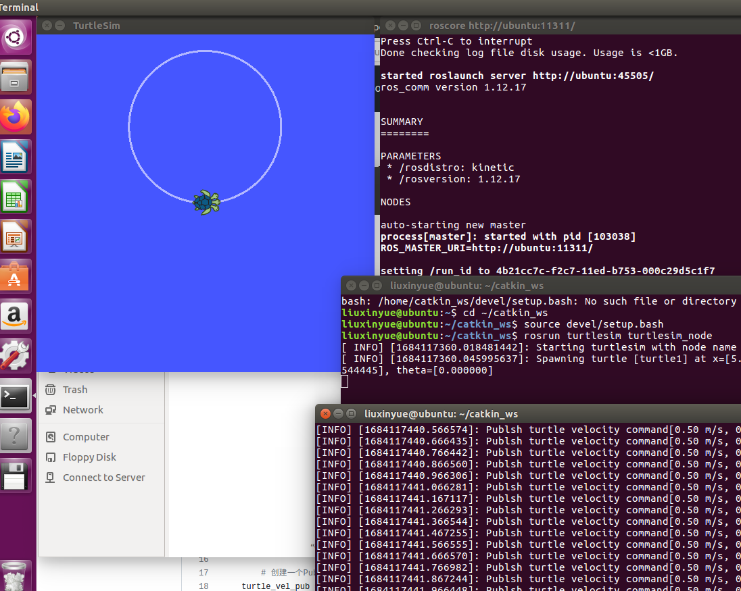

1. 订阅者(subscriber)设计
2. 创建订阅者subscriber程序

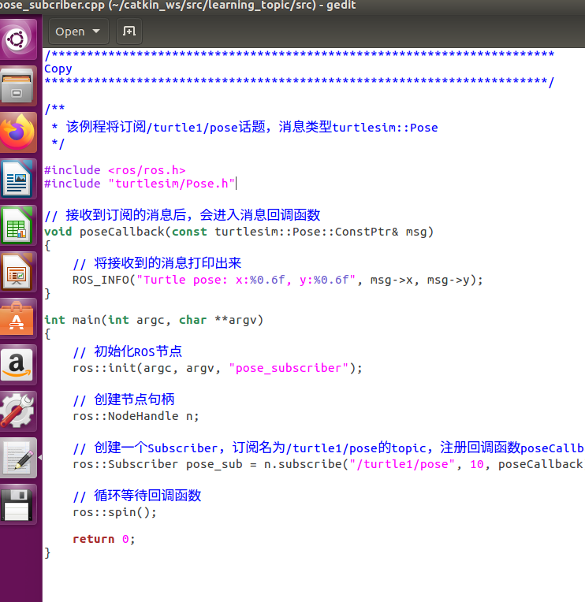

1. 修改编译配置文件并编译功能包

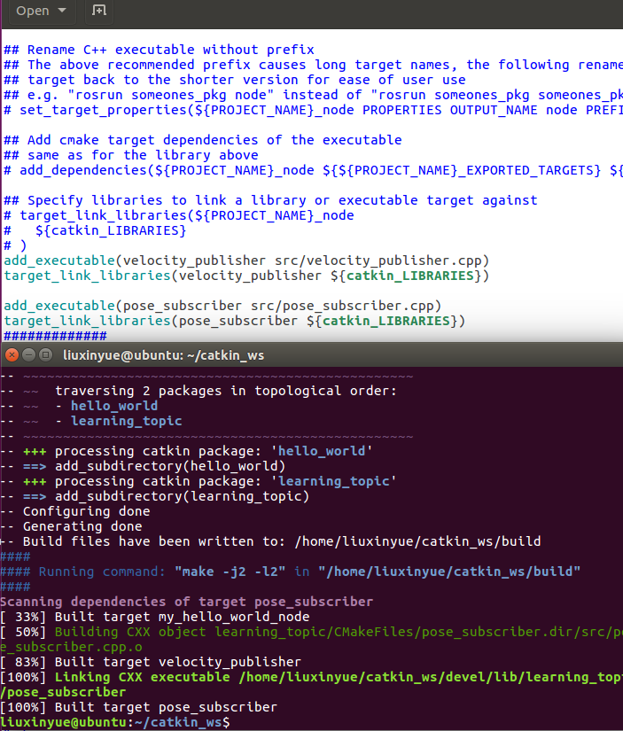

1. 执行订阅者subscriber程序

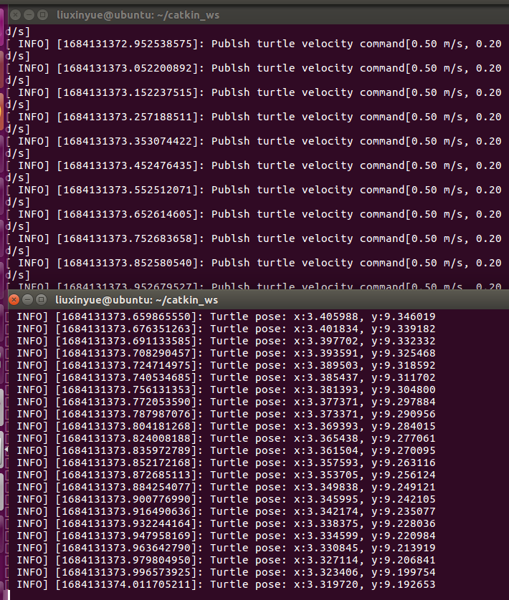

1. 创建订阅者subscriber的python程序

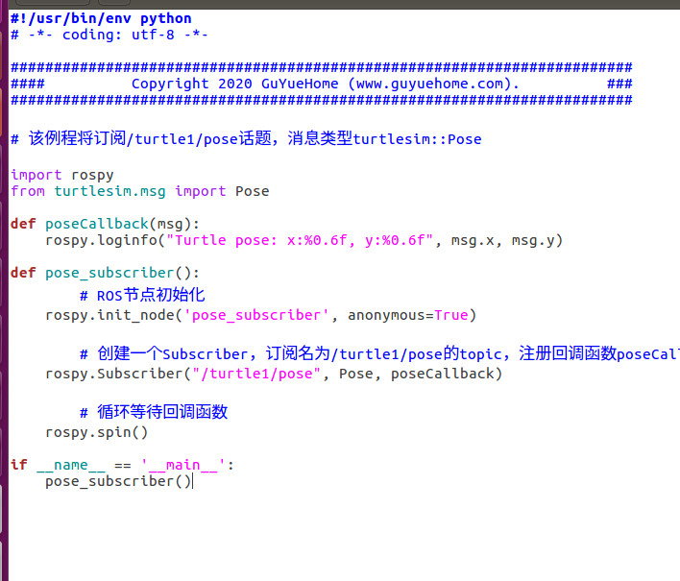

1. 执行订阅者subscriber程序

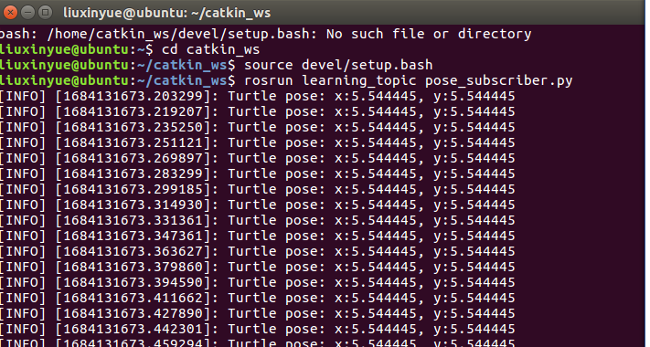

1. 自定义消息类型
2. 自定义消息类型文件

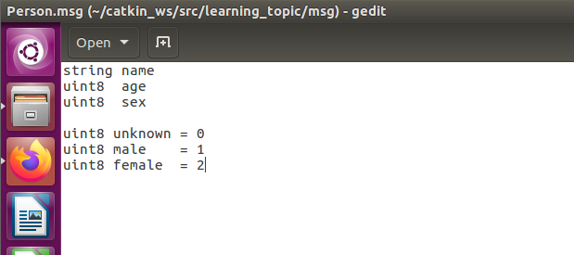

1. 针对自定义消息类型文件添加功能包依赖和编译选项

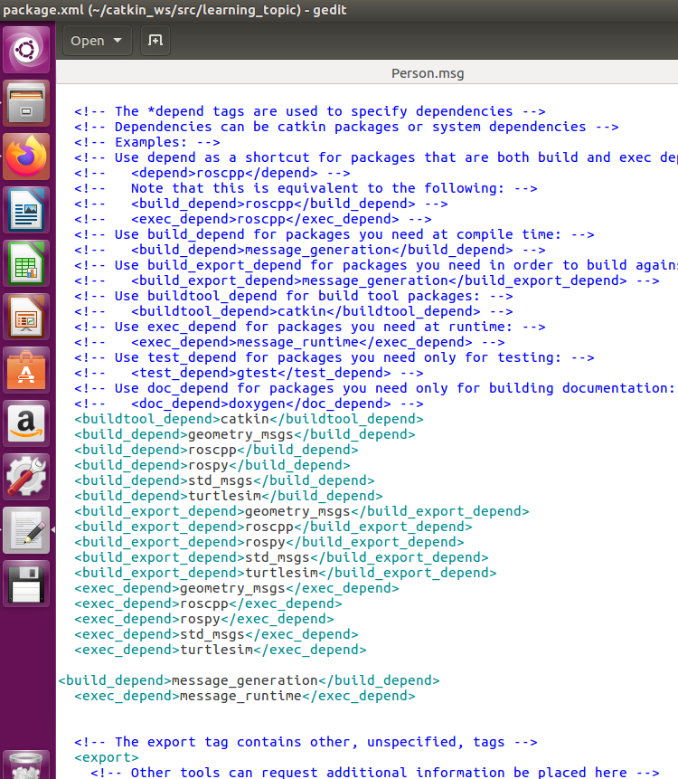

1. 设计发布者（publisher）

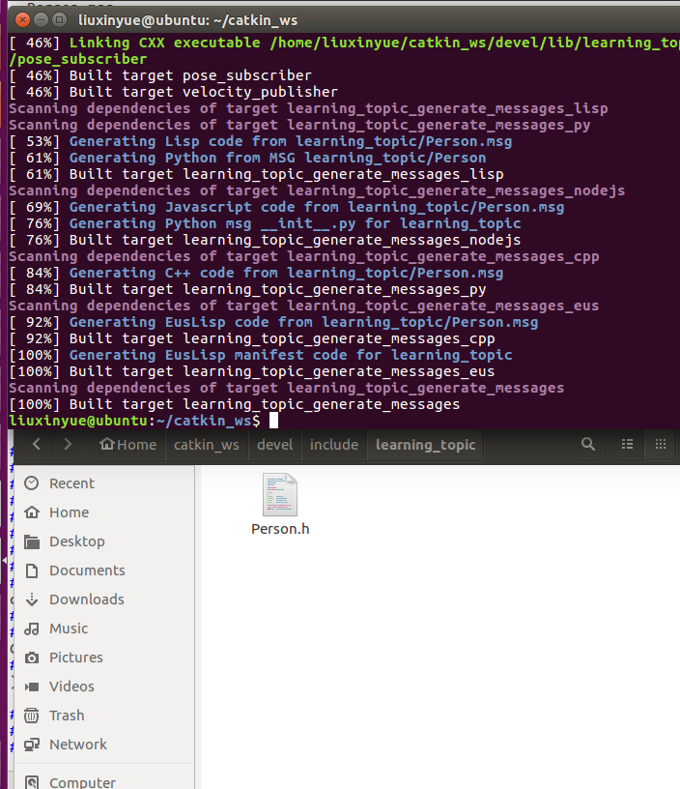

1. 设计订阅者（subscriber）

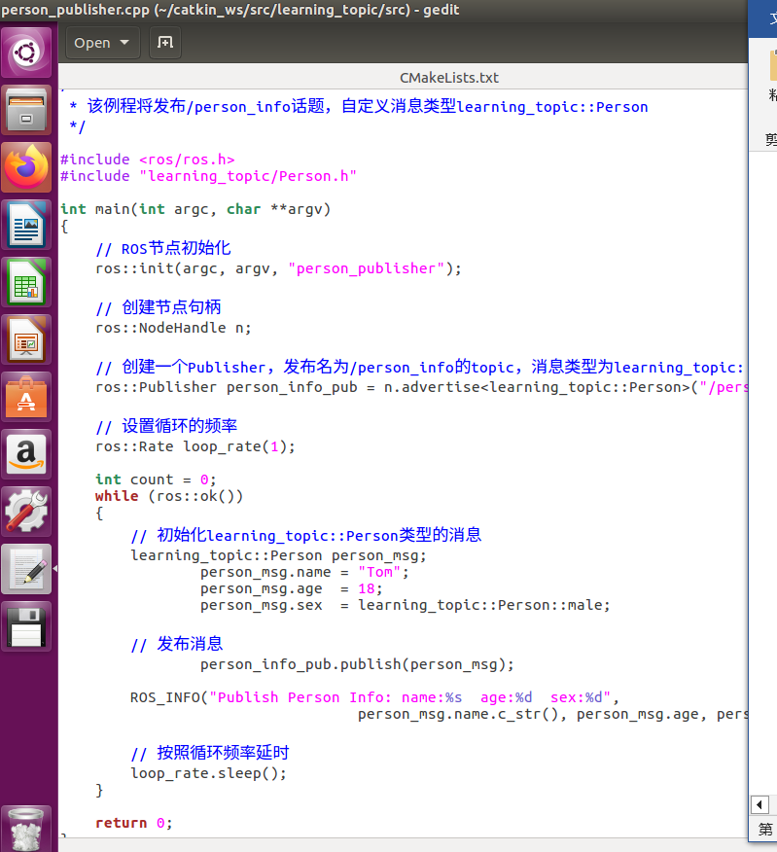

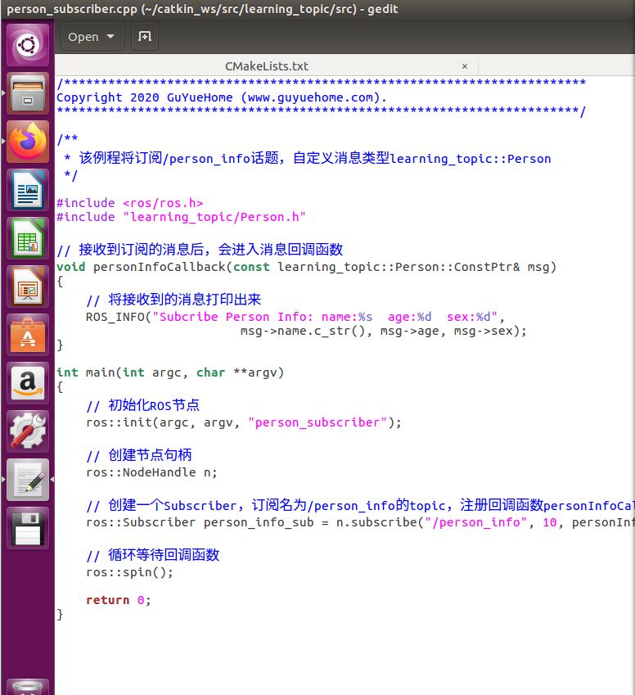

1. 编译发布者（Publisher）和订阅者（subscriber）

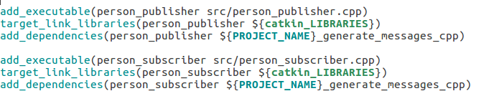

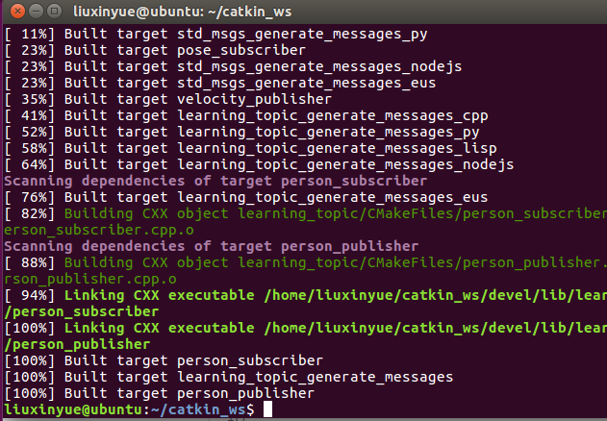

1. 执行发布者（Publisher）和订阅者（subscriber）

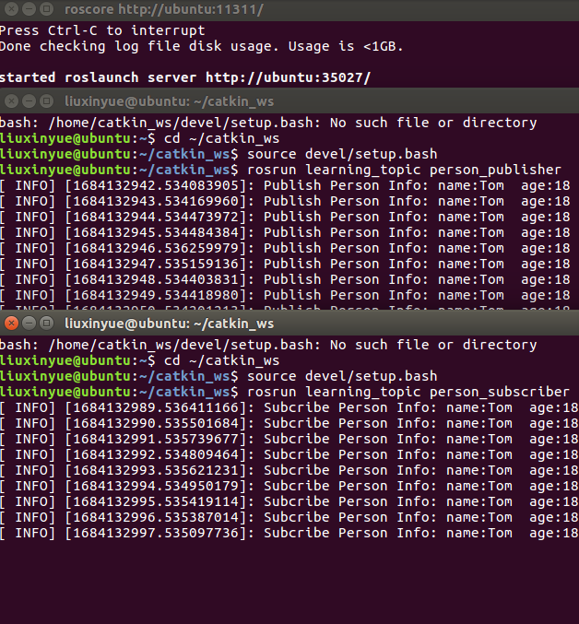

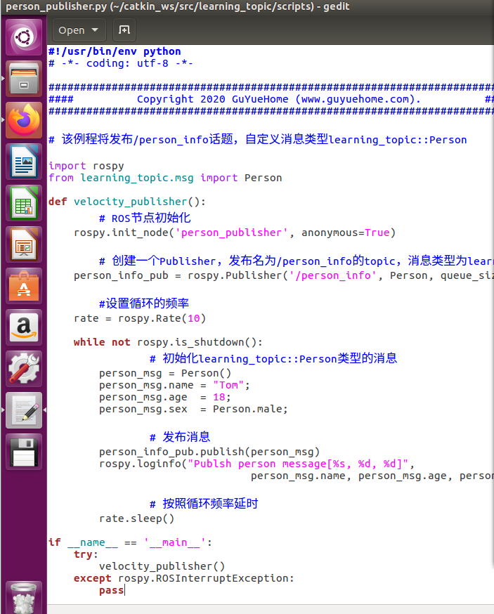

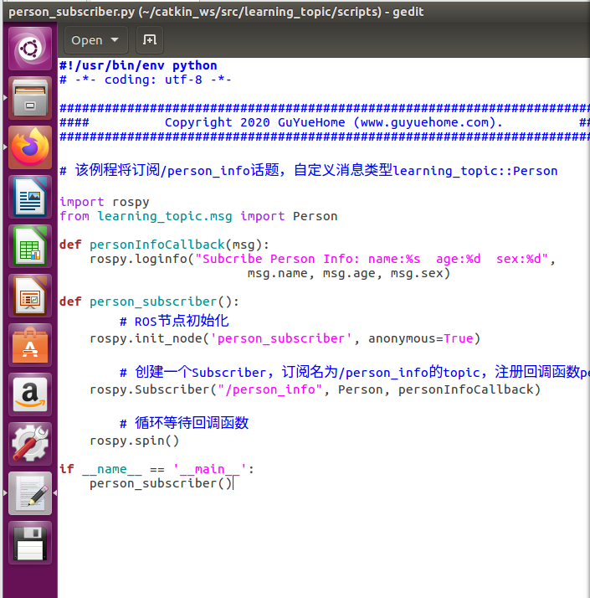

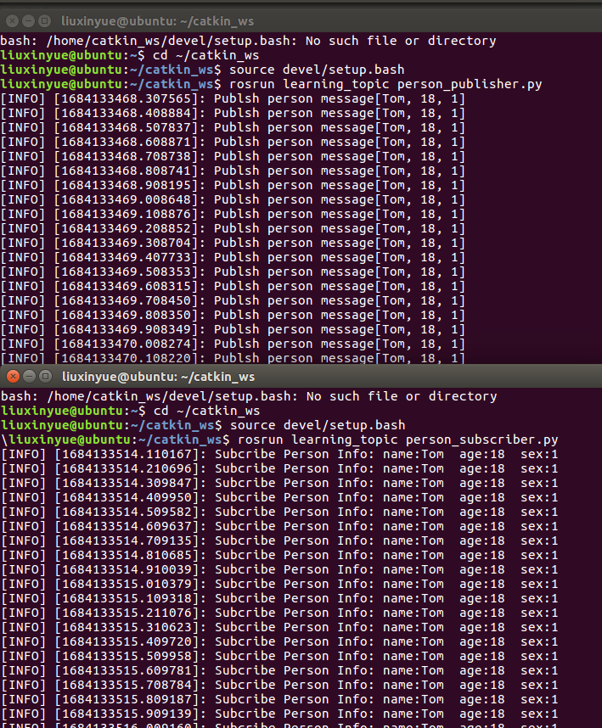

实验六：自定义服务的请求和服务

1. 客户端Client的编程实现
2. 功能包的产生

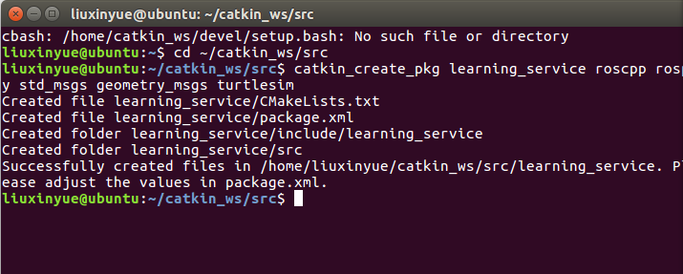

1. 创建Client源程序

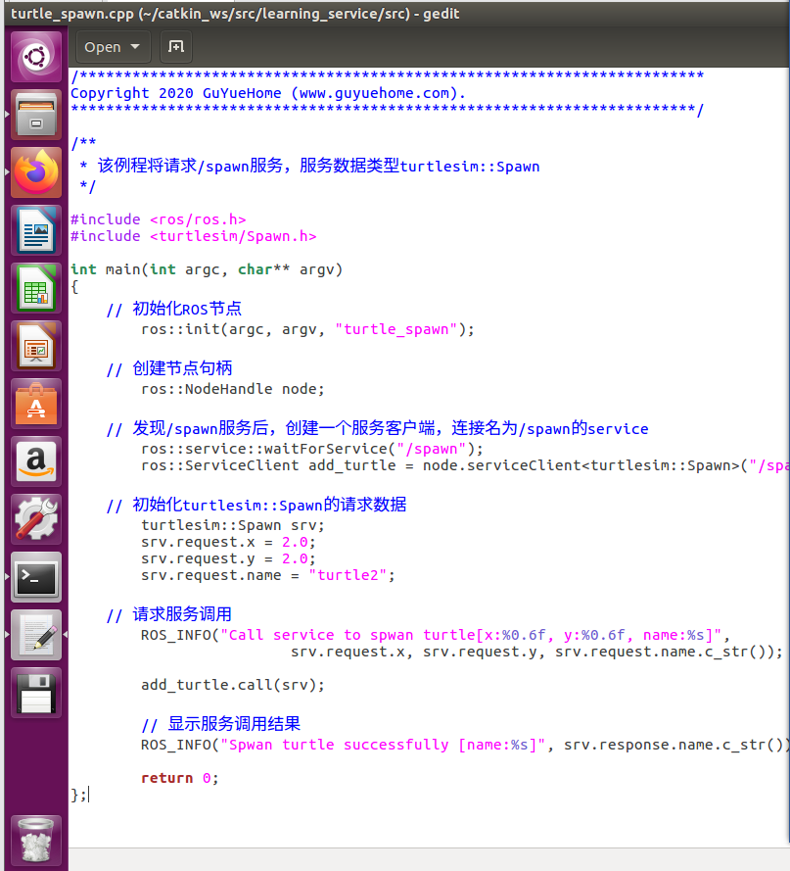

1. 编译Client源程序

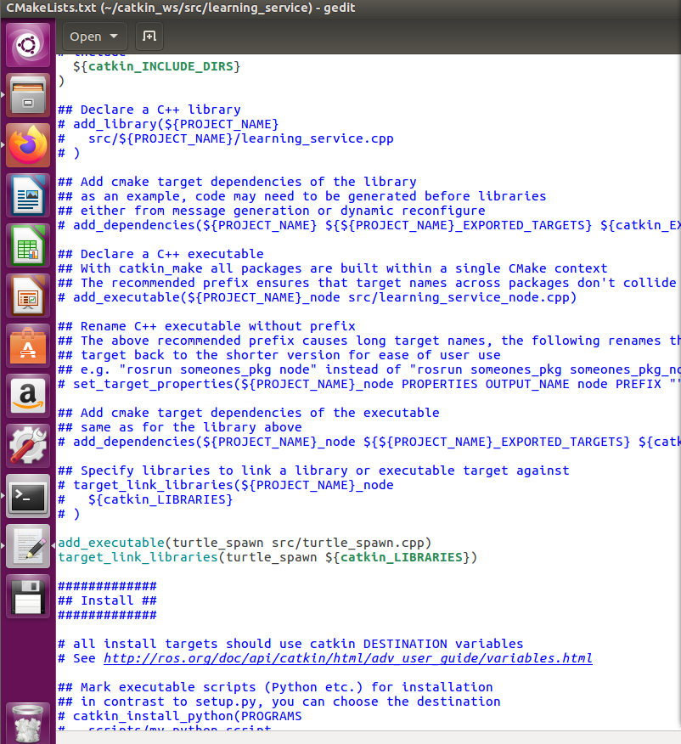

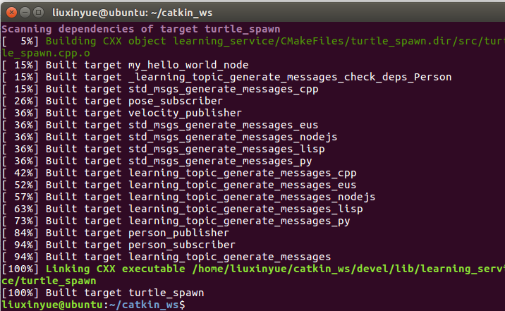

1. 执行Client源程序

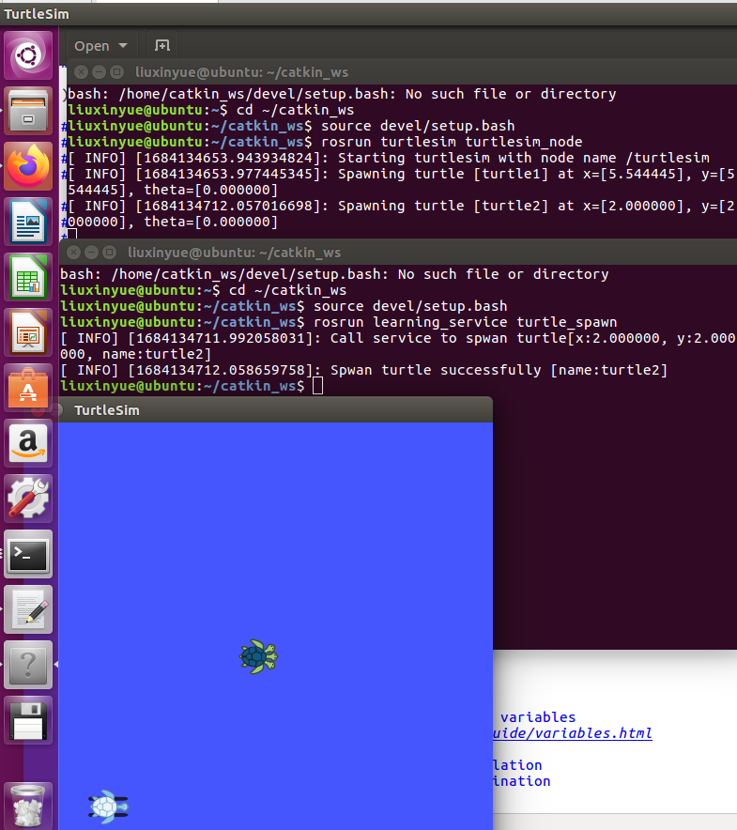

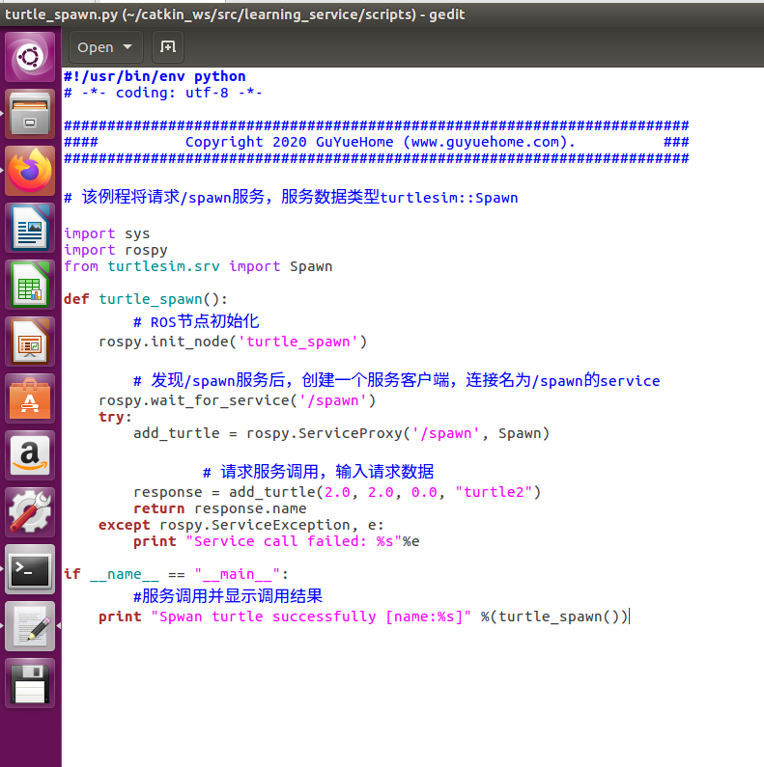

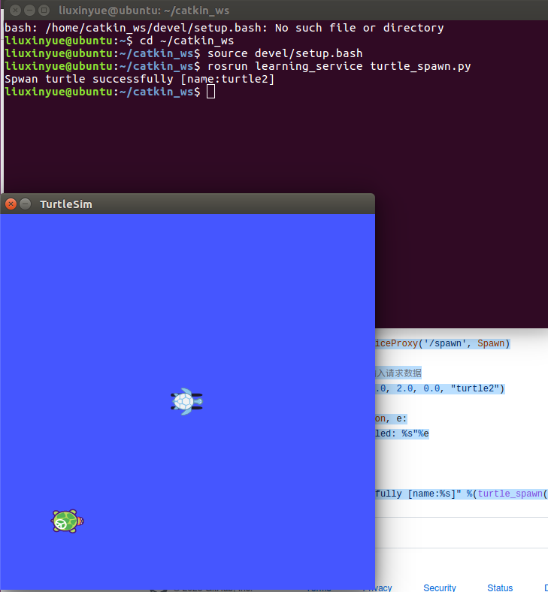

1. 服务端（server）的编程实现
2. 创建server源程序

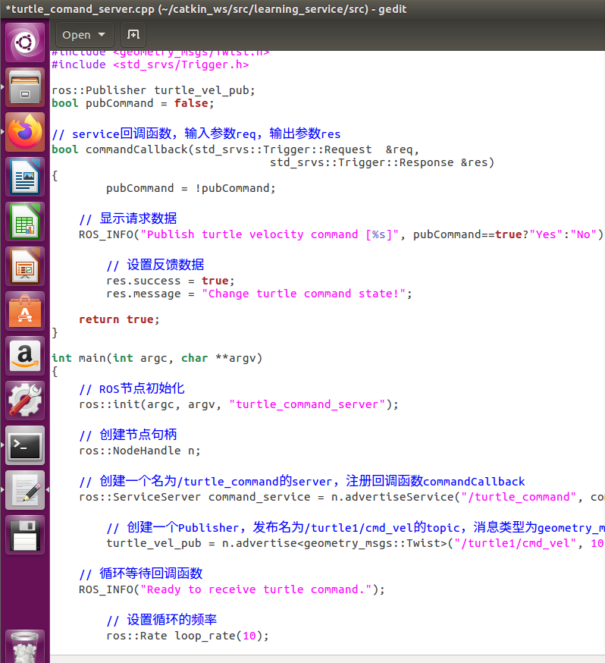

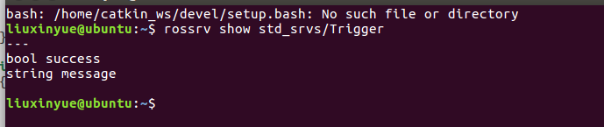

1. 编译server源程序

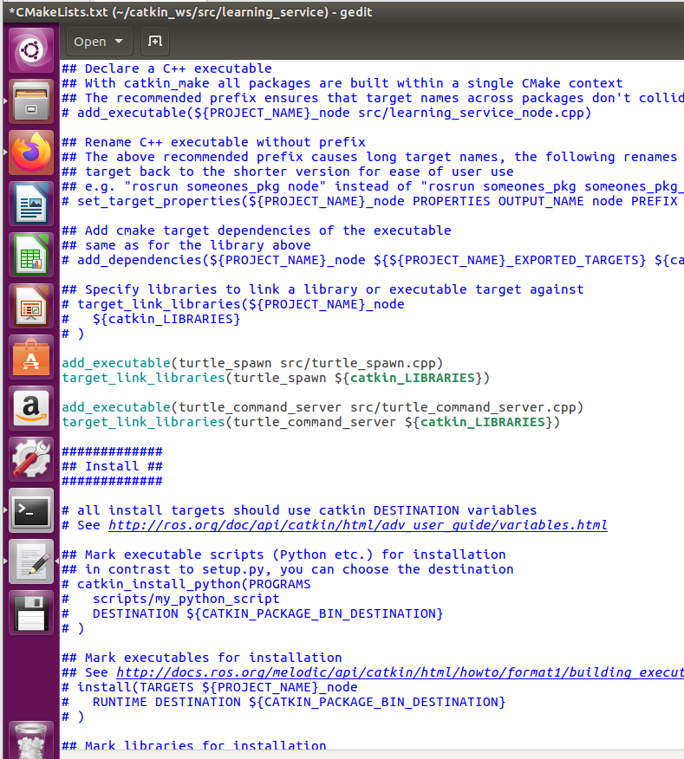

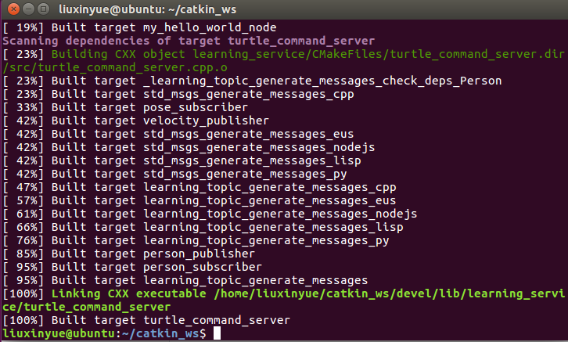

1. 执行server源程序

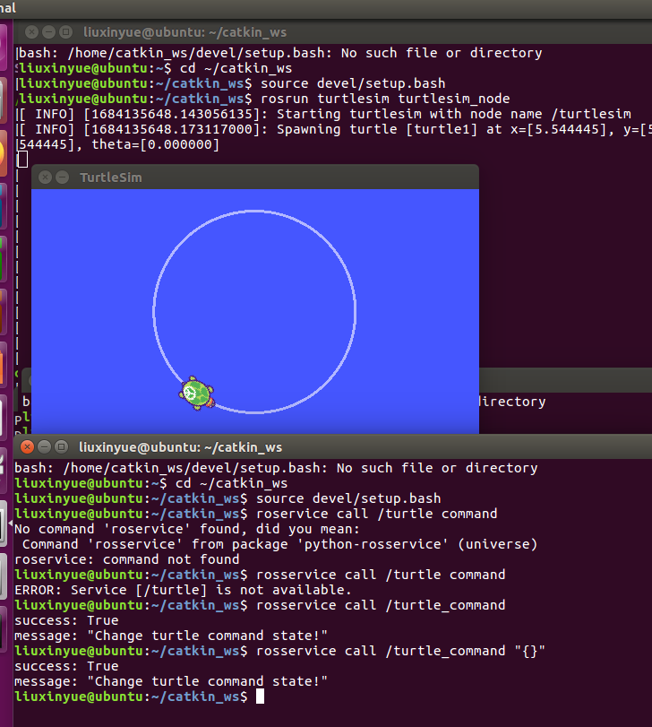

Python程序

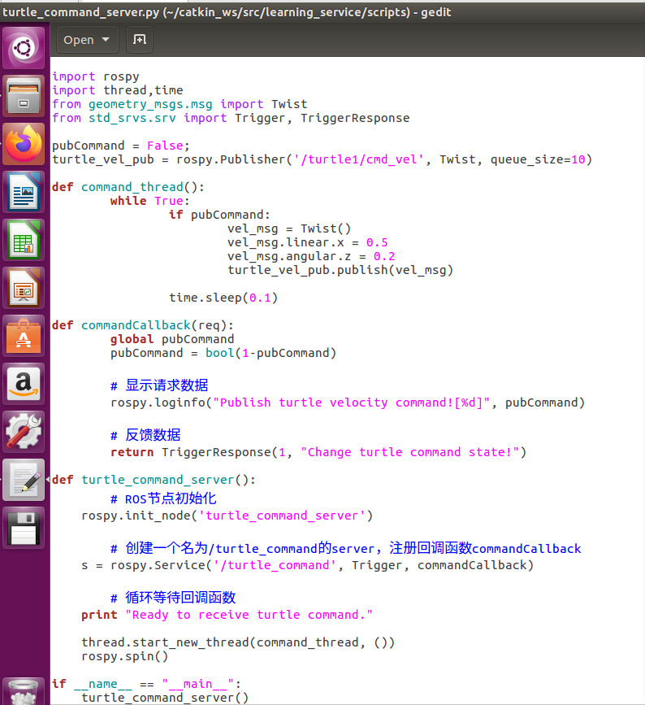

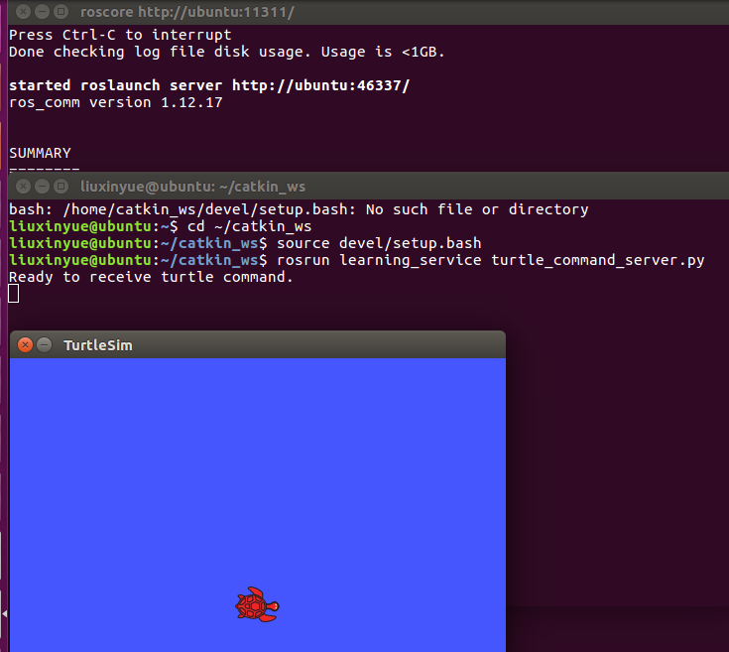

1. 自定义服务数据类型的编程实现
2. 自定义服务数据类型文件

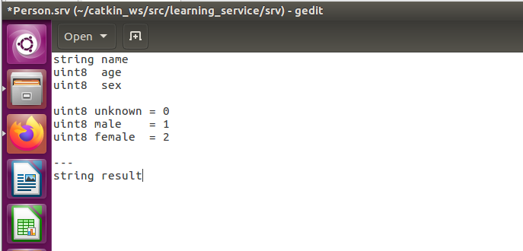

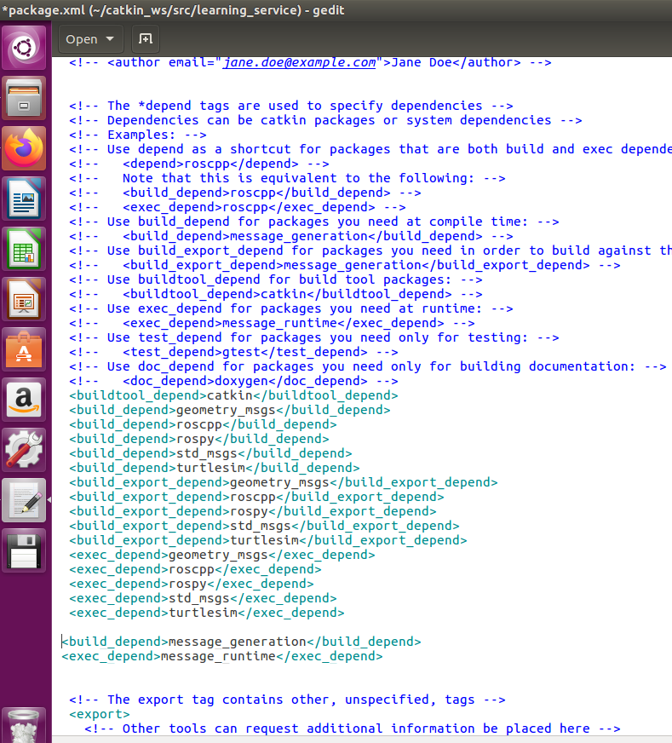

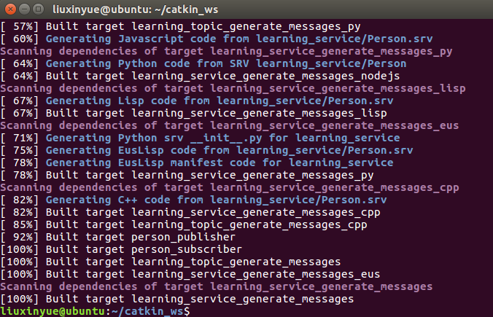

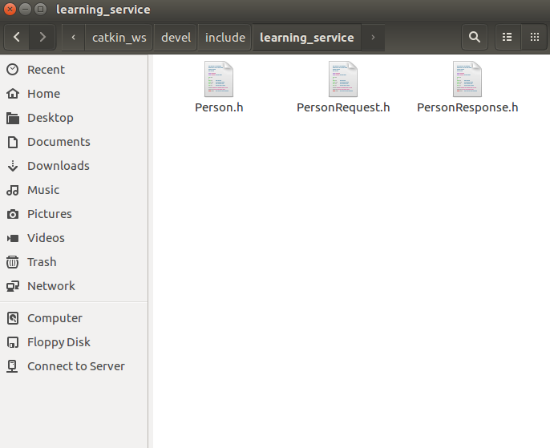

1. 设计服务端server

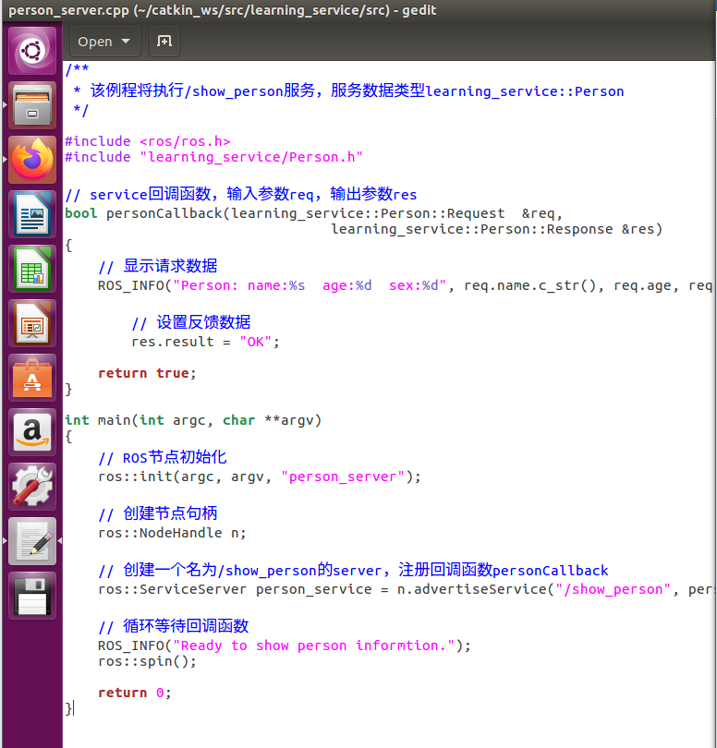

1. 设计客户端client

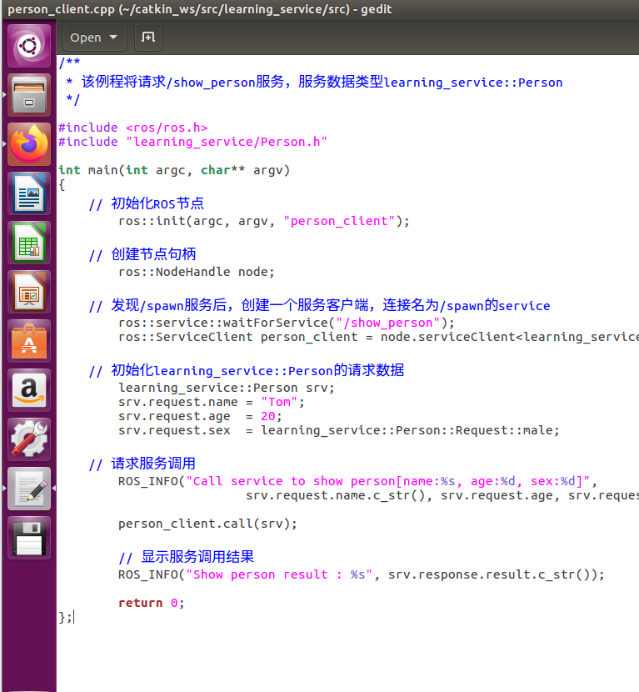

1. 编译服务端server和客户端client

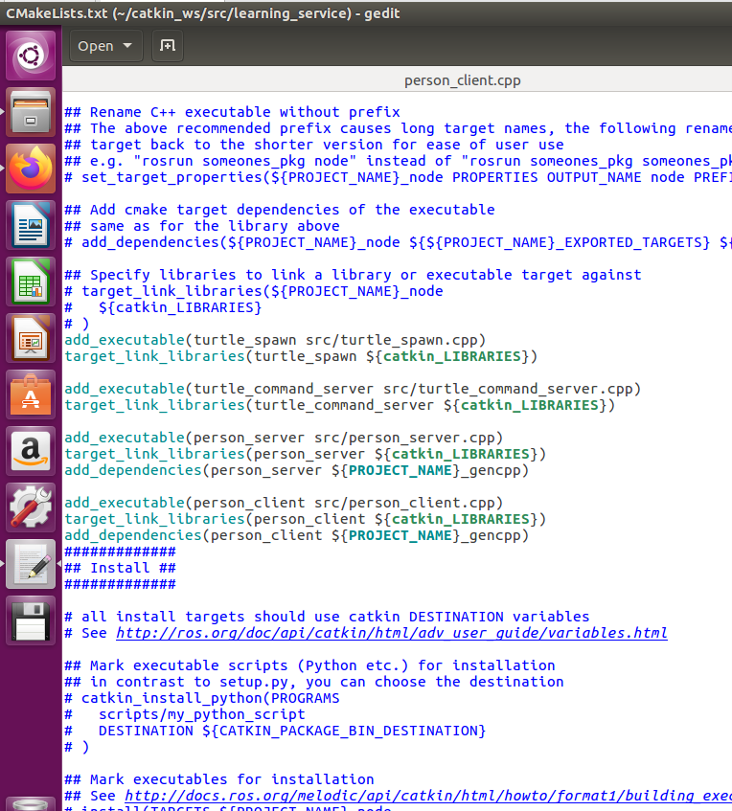

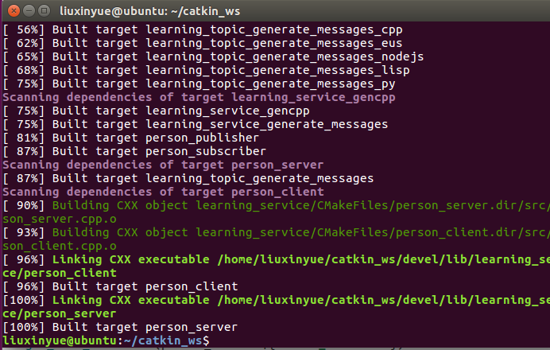

1. 执行发布者publisher和订阅者subscriber

